河北省高等教育自学考试实践环节
网上报考及支付流程

一 、实践环节报考课程
（本次实践环节报考时间为11月20日-25日，每天8:00-22:00）
1.登录河北省教育考试院高等教育自学考试网上信息系统http://zk.hebeea.edu.cn/，点击实践环节报考，录入准考证号和姓名。
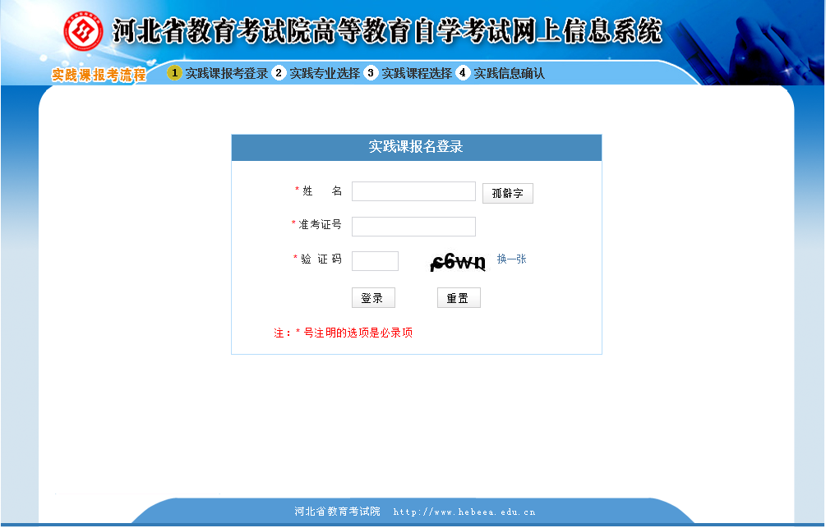

2.选择报考专业（最多报考两个专业）
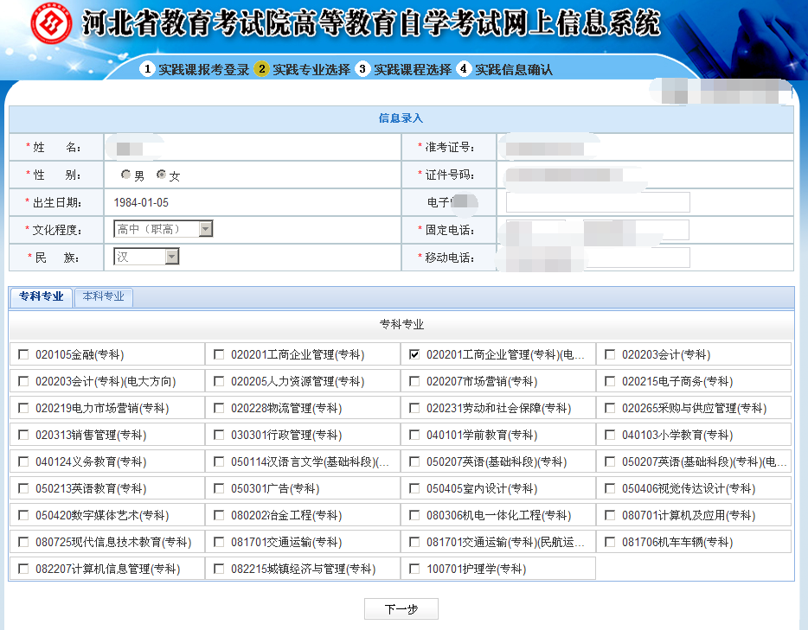

3.选择报考课程和考核点
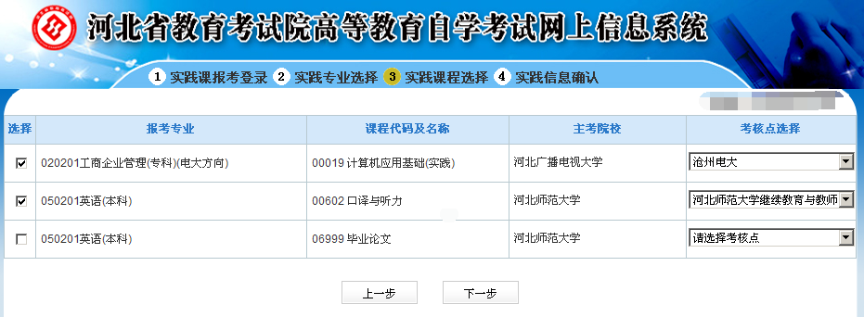

4.实践信息确认，确认无误点击“保存信息”按钮，信息保存成功不允许更改，重新登陆后可以继续添加课程。
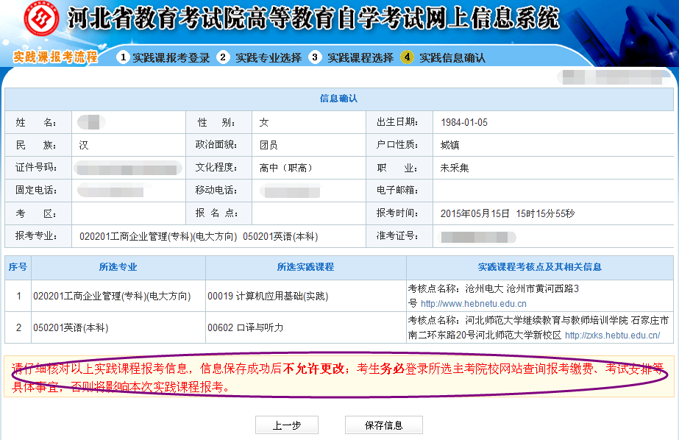
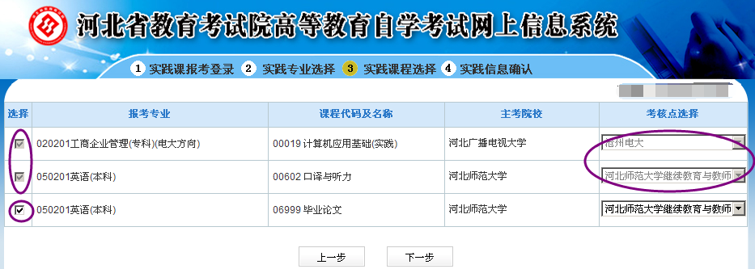
5.实践课程保存成功后，登录河北省教育考试院高等教育自学考试网上信息系统http://zk.hebeea.edu.cn/，点击“实践课信息查询”。
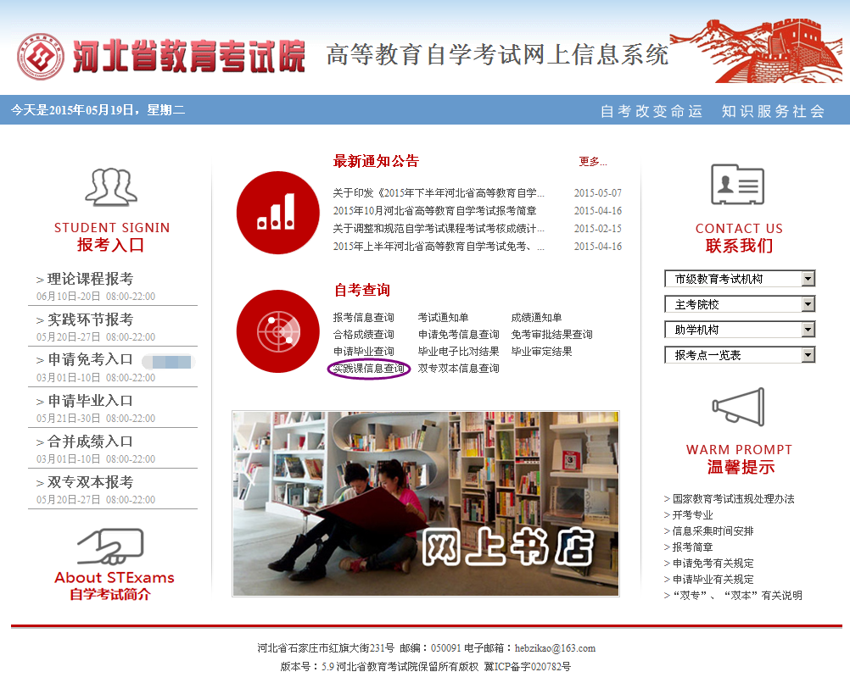

6.登录所选专业的主考院校网址，查询报考缴费、考试安排等具体事宜。
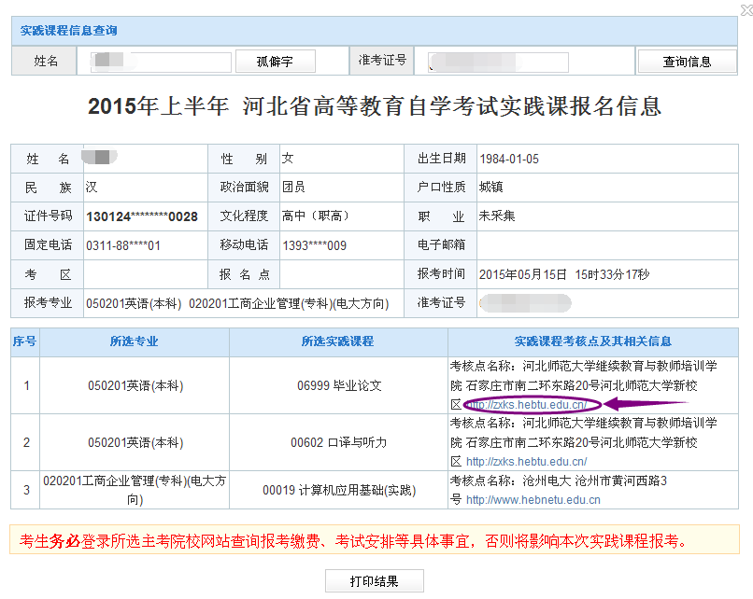
二 、实践环节课程支付
（本次实践环节支付时间为11月20日8:00-26日12:00）
1.考生登录主考院校中国建设银行缴费平台http://hebzk.ccbjf.com，录入准考证号和姓名。
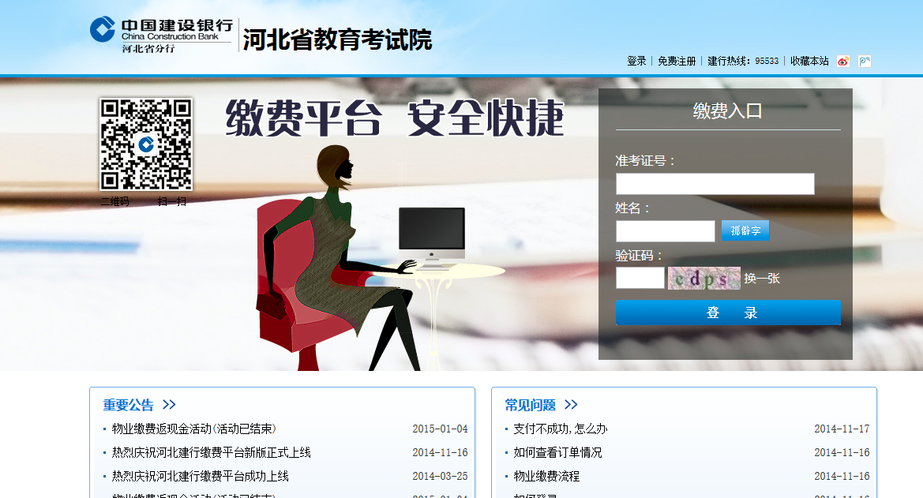

2.登陆成功之后，在待支付课程里会有已报考的课程信息和报考费用，勾选待支付课程，点击“去支付”按钮页面跳转到支付信息确认页面
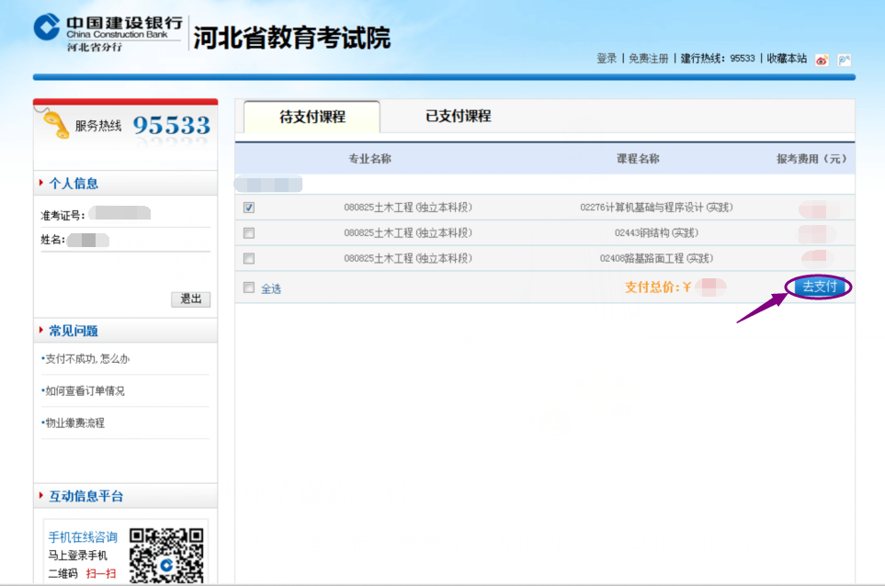
3.确认信息无误后，勾选《缴费服务及相关协议》，点击“去支付”按钮进行支付操作。
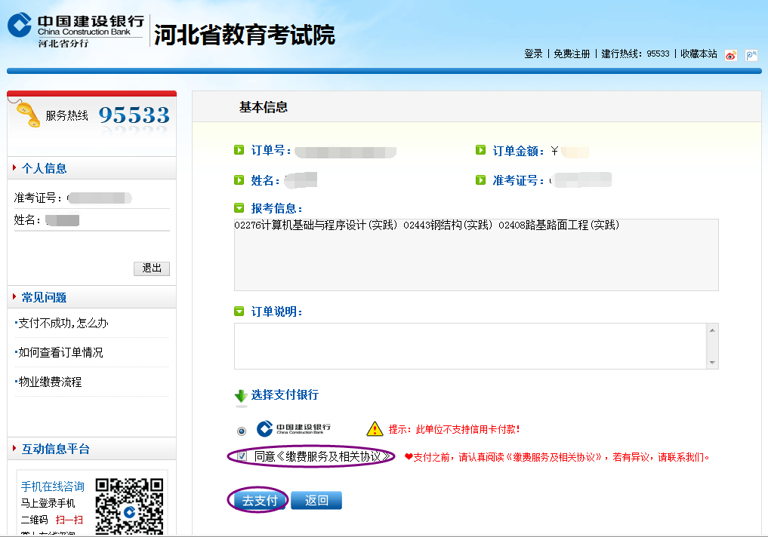

4.选择付款银行，点击下一步
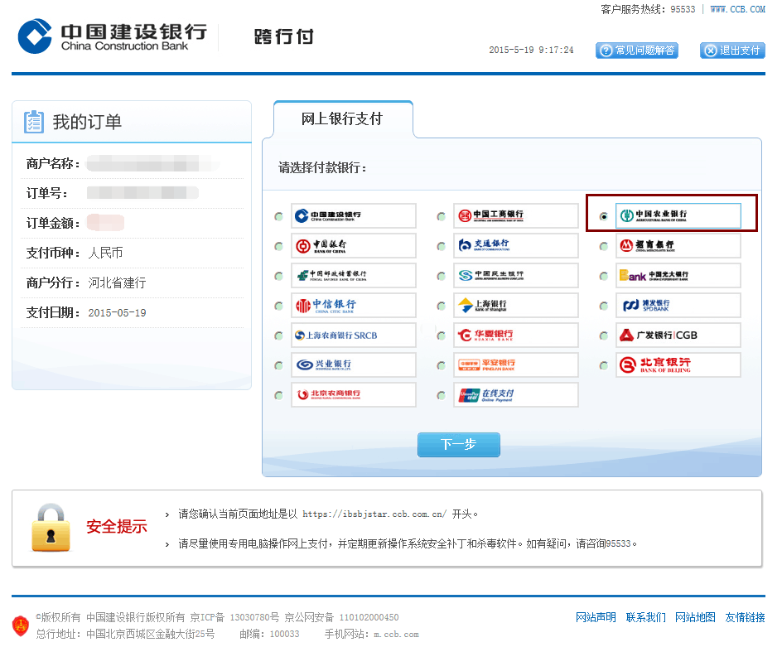
跳转到相应的银行支付界面（以中国农业银行为例），填写银行卡信息并支付。
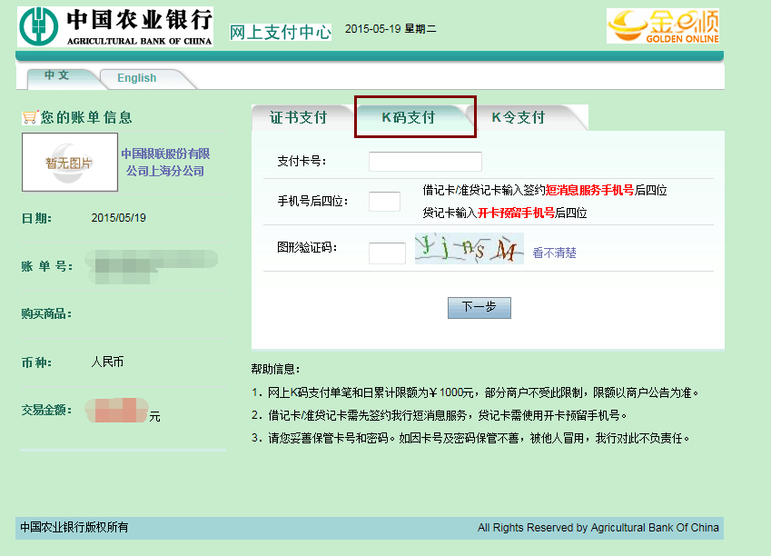

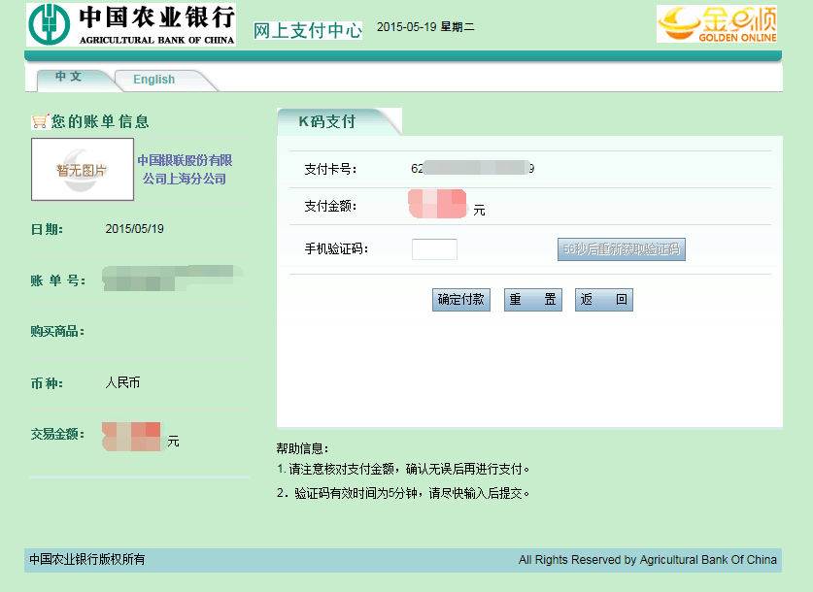
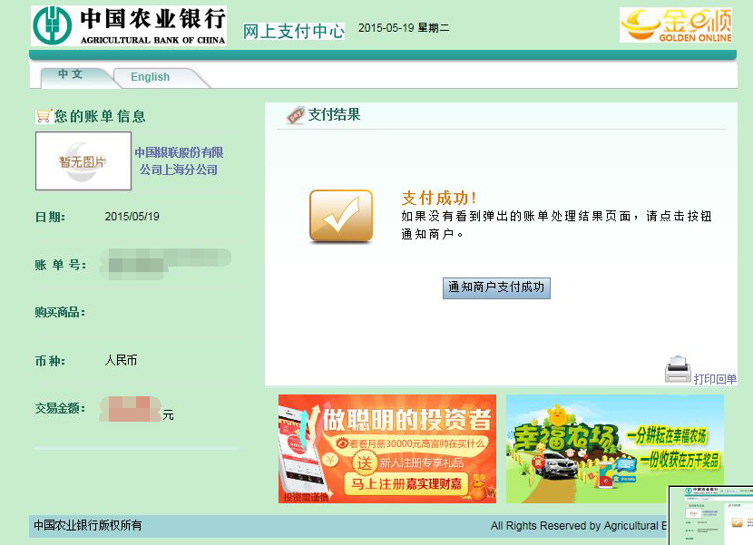
支付成功后关闭中国农业银行支付页面。

5.完成支付。
点击中国建设银行支付平台的“支付完成按钮”，支付失败点击“支付遇到问题按钮”即可。
